**Ano Letivo:** 2022/2023

**Atividade 03-Métodos Numéricos para EDO/PVI**

**Relatório**

Análise Matemática II

**Trabalho realizado por:**

Rodrigo Dias Luís **nº:** 2023112288 **Curso:** LEI

Fábio Matias Neto **nº:** 2022134114 **Curso:** LEI

Serhiy Hurlebaus **nº:** 2023136318 **Curso:** LEI

**Docente:** Arménio Correia

Índice

Introdução 3

Equação diferencial: definição e propriedades 3

Definição de PVI 4

Métodos Numéricos para resolução de PVI 5

Método de Euler 6

Fórmulas 6

Algoritmo/Função 7

Método de Euler Melhorado ou Modificado 8

Método de RK2 10

Método de RK4 12

Função ODE45 do Matlab 14

Método do Ponto Médio... 14

Exemplos de aplicação e teste dos métodos 15

Exercício 3 do Teste Farol 15

Problemas de aplicação do livro 16

Modelação matemática do problema 16

Resolução através da App desenvolvida 16

Problemas de aplicação da alínea 2.b do teste Farol 17

Modelação matemática do problema 17

Resolução através da App desenvolvida 17

Conclusão 18

Bibliografia 18

Autoavaliação e heteroavaliação 18

# Introdução

Este trabalho surge do âmbito da unidade curricular de Análise Matemática 2, do curso de Engenharia Informática do Instituto Superior de Engenharia de Coimbra.

O seu foco consiste no estudo de Métodos Numéricos para a resolução de Equações Diferenciais Ordinárias (EDOs) e de Problemas de Valor inicial (PVIs), e na implementação desses métodos através do desenvolvimento de uma app em linguagem de programação MATLAB.

Para uma melhor familiarização com estes conteúdos, incluímos exemplos de aplicação e testes dos métodos numéricos analisados.

## Equação diferencial: definição e propriedades

As equações diferenciais representam relações matemáticas que envolvem as derivadas de uma ou mais variáveis dependentes em relação a uma ou mais variáveis independentes. Elas são amplamente classificadas com base em três critérios principais: tipo, ordem e linearidade.

Em relação ao tipo, as equações diferenciais são subdivididas em duas categorias principais: ordinárias e parciais. Equações diferenciais ordinárias (EDO) referem-se àquelas que envolvem derivadas de variáveis dependentes em relação a uma única variável independente. Por outro lado, equações diferenciais parciais (EDP) lidam com derivadas parciais de variáveis dependentes em relação a duas ou mais variáveis independentes.

Quanto à ordem, uma equação diferencial pode ser de qualquer ordem, desde a primeira até a n-ésima, dependendo da derivada de maior ordem presente na equação. Uma equação diferencial ordinária de ordem **n** é geralmente expressa {F(t,y,y^{\prime},y^{\prime \prime}...y^{(n)})=0}na forma padrão.

A linearidade de uma equação diferencial é outro aspecto importante. Uma equação diferencial é considerada linear se as incógnitas e suas derivadas aparecerem de forma linear. Por exemplo, uma equação diferencial ordinária de ordem **n** segue um formato específico.

Equações diferenciais ordinárias que não podem ser expressas nesse formato padrão são classificadas como não lineares.

## Definição de PVI

Um Problema de Valor Inicial (PVI) é um conceito fundamental na matemática aplicada e na análise numérica. Simplificadamente, um PVI consiste em uma equação diferencial que descreve o comportamento de uma função desconhecida, acompanhada de uma condição inicial que especifica o valor da função em um ponto específico. O objetivo principal é encontrar uma solução que satisfaça tanto a equação diferencial quanto a condição inicial. Esses problemas podem ser abordados através de métodos de resolução exata ou aproximada.

Um problema de valor inicial (PVI) é representado pela seguinte forma geral:

# Métodos Numéricos para resolução de PVI

Existem diversos métodos numéricos disponíveis para resolver Problemas de Valor Inicial (PVI), cada um com suas características e aplicabilidades específicas:

**Método de Euler:** Este método é direto e simples, utilizando uma aproximação linear para a solução. Embora fácil de implementar, sua precisão é limitada, podendo gerar erros consideráveis em soluções complexas.

**Método de Runge-Kutta:** Este método iterativo emprega várias estimativas de ordem superior para melhorar a precisão da solução. Comparado ao método de Euler, o método de Runge-Kutta é mais preciso, porém mais complexo de implementar.

**Método de Adams-Bashforth:** Utilizando uma abordagem de múltiplas etapas, este método utiliza soluções anteriores para estimar a solução atual. Apresenta uma precisão moderada e é relativamente simples de implementar.

**Método de Heun (ou Euler Moderado):** Melhorando o método de Euler, o método de Heun consiste em aproximar a solução da equação diferencial por meio de uma reta tangente ao ponto inicial. Ele é especialmente útil para EDOs.

Além desses, há ainda outros métodos como o método de Euler-Cromer, o método de Verlet e muitos outros, cada um com suas vantagens e limitações. A escolha do método mais adequado depende da complexidade da equaçãodiferencial, das condições iniciais, da precisão desejada e da eficiência computacional necessária.

No contexto deste trabalho, serão abordados o método de Euler, o método de Heun, os métodos de Runge-Kutta de segunda e quarta ordem, a função ODE45 e o método do Ponto Médio. Essa variedade de métodos permitirá explorar diferentes abordagens para resolver os PVIs com eficiência e precisão.

## Método de Euler

O método de Euler é reconhecido como um dos métodos numéricos mais simples e amplamente empregados para resolver Problemas de Valor Inicial (PVI) associados a Equações Diferenciais Ordinárias (EDOs). Sua abordagem consiste em aproximar a solução da EDO por meio de uma reta tangente ao ponto inicial. No entanto, é crucial ter em mente que este método possui limitações em termos de precisão e pode não ser a escolha ideal em todas as situações.

### Fórmulas

**A fórmula do Método de Euler para resolver um Problema de Valor Inicial (PVI) é dada por:**

* yi+1: Próximo valor aproximado da solução do problema original na abcissa ti+1.
* yi: Valor aproximado da solução do problema original na abcissa atual.
* h: Valor de cada subintervalo (passo).
* f(ti, yi): Valor da equação diferencial em ti e yi.

Esta fórmula é essencial para calcular a próxima iteração da solução aproximada do PVI, utilizando a informação disponível no ponto atual e a derivada da função no mesmo ponto.

### Algoritmo/Função

**Algoritmo:**

* Ler f, a, b, y0, n;
* Calcular h (h =(b-a)/n);
* t = a:h:b;
  + y = y0;
  + Para i de 1 até n fazer
  + y=y+h*f(t,y);
* Escrever y;

## Método de Euler Melhorado ou Modificado

O método de Heun, também conhecido como método de Euler moderado, representa uma abordagem numérica utilizada na resolução de equações diferenciais ordinárias (EDOs) de primeira ordem. Ele é considerado uma evolução do método de Euler básico, o qual, embora mais fácil de implementar, pode gerar soluções menos precisas.

### Fórmulas

**Fórmula Geral:**

* yi+1 = Próximo valor de y(valor aproximado da solução ao problema) na abcissa ti+1 ;
* yi = Valor aproximado da solução do problema na abcissa atual(abcissa ti);
* h = Valor de cada subintervalo (passo);
* k1 = Inclinação no início do intervalo;
* k2 = Inclinação no fim do intervalo;

**Fórmula para calcular k1:**

* k1 = Inclinação no início do intervalo
* f(ti ,yi) = Valor da equação em ti e yi;

**Fórmula para calcular k2:**

* k2 = Inclinação no fim do intervalo;
* ti+1 = Valor da abcissa seguinte;
* yi = Valor aproximado da solução do problema original na abcissa atual;
* k1 = Inclinação no início do intervalo;
* h = Valor de cada subintervalo (passo);

### Algoritmo/Função

**Algoritmo:**

* Ler f, a, b, n, y0;
* Calcular h (h =(b-a)/n);
* t = a:h:b;
* y = y0;
* Para i de 1 até n fazer:
  + k1 = f(ti,yi);
  + k2 = f(tt+1, yi + k1*h);
  + yi+1= yi + h/2*(k1+k2);
* Escrever yi+1

## Método de RK2

O método de Runge-Kutta de segunda ordem é um procedimento numérico empregado na estimativa de soluções para equações diferenciais ordinárias de primeira ordem. Este método se baseia em duas estimativas para calcular a solução em cada intervalo de tempo, proporcionando uma precisão superior àquela alcançada pelo método de Euler.

### Fórmulas

**Fórmula Geral:**

* yi+1 = Próximo valor de y(valor aproximado da solução ao problema) na abcissa ti+1 ;
* yi = Valor aproximado da solução do problema na abcissa atual(abcissa ti);
* k1 = Inclinação no início do intervalo;
* k2 = Inclinação no fim do intervalo;

**Fórmula para calcular k1:**

* k1 = Inclinação no início do intervalo
* f(ti ,yi) = Valor da equação em ti e yi;
* h = Valor de cada subintervalo (passo);

**Fórmula para calcular k2:**

* k2 = Inclinação no fim do intervalo;
* ti+1 = Valor da abcissa seguinte;
* yi = Valor aproximado da solução do problema original na abcissa atual;
* k1 = Inclinação no início do intervalo;
* h = Valor de cada subintervalo (passo);

### Algoritmo/Função

**Algoritmo:**

* Ler f, a, b, n, y0;
* Calcular h (h =(b-a)/n);
* t= a:h:b;
* y = y0;
* Para i de 1 até n fazer:
  + k1 = h*f(ti,yi);
  + k2 =h* f(tt+1, yi + k1);
  + yi+1= yi + 1/2*(k1+k2);
* Escrever yi+1

## Método de RK4

O método de Runge-Kutta de quarta ordem é um procedimento numérico empregado na estimativa de soluções para equações diferenciais ordinárias. Este método utiliza quatro estimativas intercaladas para calcular a solução em cada intervalo de tempo. Comparado ao método de Runge-Kutta de segunda ordem, o método de quarta ordem é mais preciso na aproximação da solução numérica de equações diferenciais ordinárias.

### Fórmulas

**Fórmula Geral:**

* yi+1 = Próximo valor de y(valor aproximado da solução ao problema) na abcissa ti+1 ;
* yi = Valor aproximado da solução do problema na abcissa atual(abcissa ti);
* k1 = Inclinação no início do intervalo;
* k2 = Inclinação no ponto médio do intervalo;
* k3 = Inclinação no ponto médio do intervalo;
* k4 = Inclinação no final do intervalo

**Fórmulas para calcular k1,k2,k3,k4:**

### Algoritmo/Função

**Algoritmo:**

* Ler f, a, b, n, y0;
* Calcular h (h =(b-a)/n);
* t=a:h:b;
* y= y0;
* Para i de 1 até n fazer:
  + k1 = h*f(ti,yi);
  + k2 =h* f (ti+h/2 ,yi +k1/2);
  + k3 = h*f(ti+h/2 ,yi +k2/2);
  + k4 = h*f(ti+h ,yi +k3);
  + yi+1= yi + 1/6*(k1+2*k2+2*k3+k4);
* Escrever yi+1

## Função ODE45 do Matlab

A função ode45, integrada ao MATLAB, é um método numérico amplamente utilizado para resolver equações diferenciais ordinárias de primeira e segunda ordem. Baseado em um método de Runge-Kutta de passo variável, o ode45 ajusta automaticamente o tamanho do passo durante o processo de integração para manter a precisão da solução.

[t, y] = ode45(f, t, y0)

Onde,

* *t* → Vetor das abcissas;
* *f* → Equação diferencial de *t* e y;
* *y0* → Condição inicial do PVI (valor inicial de y);

## Método do Ponto Médio

É uma técnica de análise numérica para resolver EDOs. Este método faz parte da família de métodos Runge-Kutta e é bastante valorizado por seu equilíbrio entre simplicidade e precisão.

O Método do Ponto Médio é muito usado em simulações de física, dinâmicas de engenharia e modelos financeiros. As suas vantagens estão em ser bastante mais preciso que o método de Euler sem ser tão computacionalmente intenso quanto os métodos Runge-Kutta de ordem superior.

**Formula Geral**

yi+1= yi + h* f(ti+h/2,yi+h*k1), i=0,1,…,n-1

**Fórmula para calcular k1**

k1 = f(ti,yi)

**Algoritmo:**

* Ler f, a, b, n, y0;
* Calcular h (h =(b-a)/n);
* t= a:h:b;
* y= y0;
* Para i de 1 até n fazer:

k1 =f(ti,yi);

yi+1= yi + h*f(ti+h/2, yi +h*k1);

* Escrever yi+1

**Implementação no MatLab:**

Escolhemos este método porque para nós pareceu-nos ser também um “ponto médio” entre o método de Euler e o RK2.

Como podemos verificar, o método do Ponto Médio aproxima-se muito mais ao gráfico da “exata” apesar de não ser tão eficaz como o método Runge-Kutta 2 mas muito mais simples e com resultados semelhantes.

## Exercício 3 do Teste Farol

### 

## 

Como h = (b-a)/n, logo n = 3



## Como podemos verificar pelo print da nossa app. A figura 4 é a resposta a alínea c) da pergunta 2.

## 

### PVI

### Uma imagem com texto, captura de ecrã, Tipo de letra, file

### Modelação matemática do problema

### A opção A) determina a solução exata.

A opção B) determina a solução aproximada.

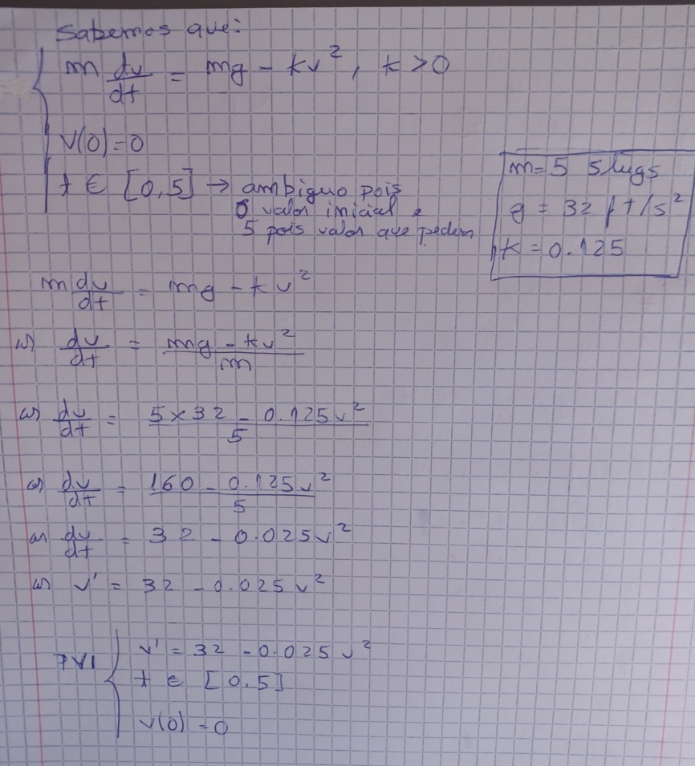1. B) Valor de RK4 aos 5s = 35.7128;

C) V(5) = valor da exata aos 5s = 35.7678;

**2.**

**PVI**

h = 0.5

a = 0

b = 5

Logo, n = (b – a) / h = 10

A tabela abaixo apresenta valores arredondados às centésimas.

**Problemas de aplicação da alínea 2.b do teste Farol**

**



Aplicando a equação:

Na app temos este ouput:

Se aumentarmos o período e amostragem conseguimos verificar que a intensidade de corrente de um circuito RL tem um comportamento sinusoidal, com a intensidade a variar muito pouco além dos 6 amperes, conforme demonstrado na próxima imagem.

Se retiramos da equação a expressão :

Conseguimos comprovar que este é o estado transitório pois só tem influencia nos valores dados nos primeiros instantes, tendo nenhum efeito sobre os valores apresentados depois dos primeiros momentos, como conseguimos ver nas próximas duas imagens, a primeira com um plano mais ampliado e a segunda com mais pormenor.

# Conclusão

Em resumo, os métodos numéricos desempenham um papel crucial na resolução de problemas matemáticos e científicos na atualidade. No entanto, é essencial destacar que sua aplicação requer um conhecimento sólido em matemática e programação, além de cuidados na seleção dos métodos e parâmetros para evitar erros e imprecisões nos resultados.

Ao comparar diferentes métodos, observamos que aqueles que apresentam menor erro e, portanto, uma melhor aproximação do valor exato são o método de Runge-Kutta de quarta ordem e o método utilizando a função ode45 do MATLAB. Frequentemente, esses métodos demonstram erros muito pequenos, na ordem de milésimas. Por outro lado, o método de Euler se destaca por seu erro especialmente grande em comparação com os demais métodos implementados.

Com este trabalho, adquirimos diversas técnicas não apenas de programação em MATLAB, mas também uma compreensão mais aprofundada da matéria de métodos numéricos ensinada nas aulas.

# Bibliografia

ChatGPT

EDOs  
PVIs

Ficheiros de suporte do professor

Formulário da cadeira

Wikipedia

Geogebra

# Autoavaliação e heteroavaliação

Avaliação Geral:

Avaliamos o nosso desempenho neste projeto sobre Equações Diferenciais Ordinárias (ODEs) e Problemas de Valor Inicial (PVIs) com uma nota de 4.4 numa escala de 0 a 5. Esta alta pontuação reflete o nosso compromisso com a qualidade do trabalho e a colaboração efetiva dentro do grupo.

Contribuições Individuais:

**Rodrigo**: Foquei me na pesquisa e na formulação das equações diferenciais. Contribuí com informações importantes para a compreensão dos aspetos teóricos das ODEs, o que enriqueceu significativamente o nosso trabalho. Avalio minha contribuição como importante e indispensável para a estruturação do projeto.

**Fábio**: Dediquei-me à implementação de métodos numéricos para a resolução dos PVIs. Através da programação, consegui demonstrar aplicações práticas das teorias estudadas, permitindo uma exploração das soluções numéricas. Acredito que minha parte prática foi crucial para ilustrar os conceitos teóricos discutidos pelo Rodrigo.

**Serhiy**: Responsabilizei-me pela análise e interpretação dos resultados obtidos, comparando-os com as soluções teóricas. A minha contribuição foi essencial para validar as soluções numéricas e garantir que os métodos implementados pelo Fábio estivessem corretos.

Estamos satisfeitos com o resultado final do nosso projeto. Acreditamos que a nota de 4.4 reflete adequadamente o nosso esforço, a qualidade do nosso trabalho e a aprendizagem significativa que ocorreu ao longo do desenvolvimento deste trabalho. Foi uma excelente oportunidade para cada um de nós aprofundar conhecimentos específicos e contribuir de forma significativa para o entendimento coletivo do grupo sobre ODEs e PVIs.